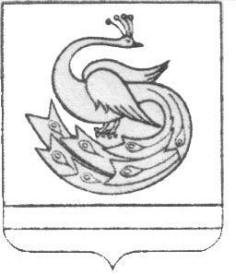

СОБРАНИЕ ДЕПУТАТОВ ПЛАСТОВСКОГО МУНИЦИПАЛЬНОГО РАЙОНА

Р Е Ш Е Н И Е

«_28_»______03_____2017 г. №29

О внесении изменений в приложение
к решению Собрания депутатов Пластовского
муниципального района от 28.02.2017 г. №22
«Об утверждении Положения о порядке организации
и проведения торгов на право заключения договора
на установку и эксплуатацию рекламной конструкции»

В соответствии с Федеральным законом от 13 марта 2006 года №38-ФЗ «О рекламе», Гражданским кодексом Российской федерации, Федеральным законом от 6 октября 2003 года №131 – ФЗ «Об общих принципах организации местного самоуправления в Российской Федерации», Собрание депутатов Пластовского муниципального района

РЕШАЕТ:

1. Внести в приложение к решению Собрания депутатов Пластовского муниципального района от 28.02.2017 г. №22 «Об утверждении Положения о порядке организации и проведения торгов на право заключения договора на установку и эксплуатацию рекламной конструкции» следующие изменения:
в пункте 20 главы IVслова «в газете «Знамя Октября»,» исключить.

2. Исполнение настоящего решения возложить на заместителя главы Пластовского муниципального района по управлению экономикой и муниципальным имуществом С.А. Федорцову.

3. Контроль за исполнением данного решения поручить постоянной депутатской комиссии по бюджету и экономике (Л.А. Воронина).
4. Настоящее решение опубликовать на информационных стендах и разместить на официальном сайте администрации Пластовского муниципального района в сети Интернет.

Председатель Собрания депутатов
Пластовского муниципального района Н.Н. Рябов

Глава Пластовского
муниципального района А.В. Неклюдов

